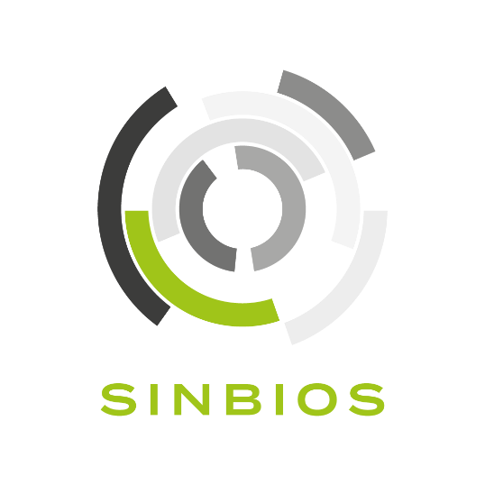

Appel à projets SINBIOS 2026

Le dossier est à renvoyer au plus tard le 29 mai 2026 à l’adresse suivante :
aap2026@sinbios.plbs.fr
Merci de renommer le fichier en « sinbios-aap26-NOM-DU-PROJET »
La plateforme SINBIOS permet aux unités de recherche en biologie et santé de la métropole lilloise de bénéficier d’un soutien informatique dans les domaines suivants :
- la gestion des données de recherche, en termes de stockage, partage, conservation et sécurisation ;
- l’intégration logicielle avec l’étude, l’installation et la configuration de solutions logicielles et matérielles pour optimiser la collecte, le stockage et l'analyse de vos données de recherche ;
- la construction sur mesure d’espaces de travail collaboratif sécurisés pour vos projets de recherche ;
- le conseil dans le choix des outils et technologies numériques les plus appropriés pour vos projets de recherche ou vos activités quotidiennes.
Si la demande s’inscrit dans un contexte de collaboration, pour laquelle le porteur de projet et SINBIOS travailleront ensemble, de manière coopérative pour atteindre un objectif scientifique commun, l’apport technique de la plateforme SINBIOS devra être souligné et mentionné clairement dans les remerciements, et/ou dans la rubrique Matériels et Méthodes de tout support de valorisation.
Dans le cas où cette demande relève d’une prestation, SINBIOS sera en mesure d’éditer un devis détaillé précisant les coûts, délais, termes et conditions.

Informations sur le porteur :

Nom : …
Prénom : …
Courriel : …
Téléphone : …
Unité de recherche : …
Équipe de recherche : …
Localisation (Campus, bâtiment) : …

Nom du projet :
A compléter… (acronyme si applicable)

Résumé du projet ou du besoin :
A compléter… (10 lignes maximum)

Mots clés :
A compléter… (5 mots clés maximum)

Description détaillée de votre projet ou de votre besoin :
Décrivez votre projet ou votre besoin de la manière la plus détaillée possible, en prenant soin de montrer qu’il est en lien étroit avec une activité scientifique dans le domaine de la biologie et la santé. Indiquez quels sont les objectifs et les livrables attendus, ainsi que le contexte et les éventuelles interactions avec des partenaires institutionnels et/ou industriels.

A compléter…

Périmètre et nombre d’utilisateurs concernés par le projet :
Précisez le nombre d’utilisateurs concernés ainsi que le périmètre géographique du projet (par ex : équipe, unité, campus, communauté nationale ou internationale…).

A compléter…

Moyens informatiques :
Si le projet nécessite des moyens informatiques (serveurs, espaces de stockage etc.), indiquez si vous disposez de ces moyens. Dans le cas où des investissements seraient nécessaires à la réalisation du projet, disposez-vous d’un budget pour acquérir ou louer ces moyens ?
A compléter…

Date de démarrage souhaitée :
Indiquez la date à laquelle vous souhaiteriez démarrer ce projet. Si votre projet dispose d’une échéance, merci également de bien l’indiquer.

A compléter…

Calendrier :
29/05/2026 : Date de clôture pour la réception des dossiers
Du 1/06/2026 au 5/06/2026 : Evaluation des dossiers par le comité de pilotage SINBIOS et retour aux porteurs.
A partir du 8/06/2026 : Etudes avec les porteurs de projet(s) des modalités de mise en œuvre des dossiers retenus.

